9.1 si se puede

MacBook-Pro:peliculas mac$ mkdir infantiles accion terror comedia romanticas

9.2 si se puede

MacBook-Pro:peliculas mac$ touch ./infantiles/intenzamente.txt ./infantiles/"El juego del miedo.xls" ./infantiles/"Rapido y furioso.pdf" ./infantiles/Titanic.jpg

9.3 MacBook-Pro:DH-clase3 mac$ mkdir ./peliculas/romanticas/prueba

9.4 MacBook-Pro:romanticas mac$ mkdir ../accion/prueba2

________________________________________________________________

**1.** **Consigna**

· Punto 1 y 2

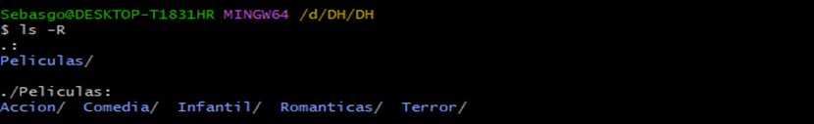

· Punto 3,4,5,6,7

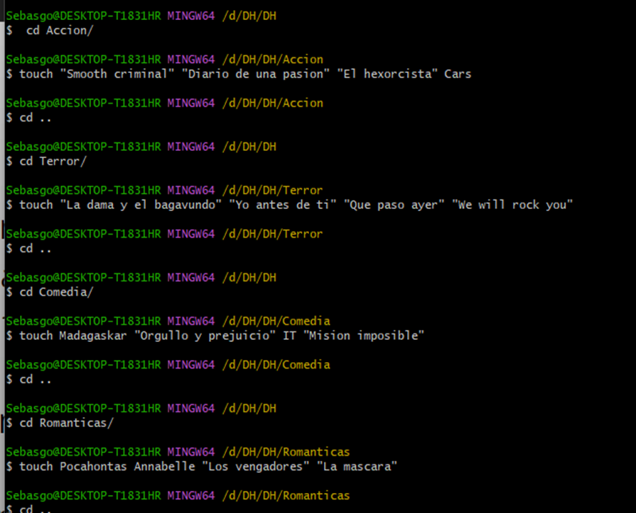

· Punto 8

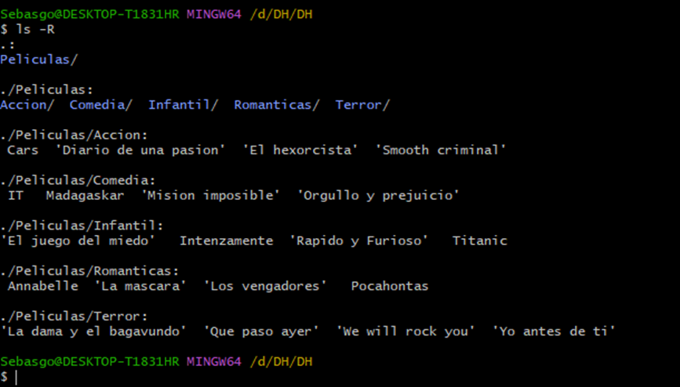

· Punto 9

o A

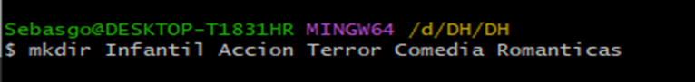

o B

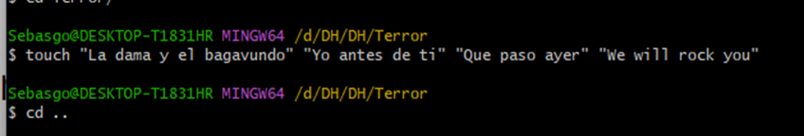

o C

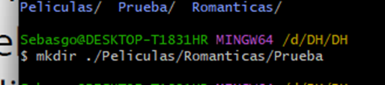

o D

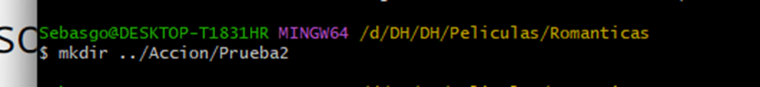

Se cometido un error y no se le coloco tipo de archivo por consiguiente se renombrar con el comando mv.

**1.** **Trabajo con VSCode**

· Punto 2

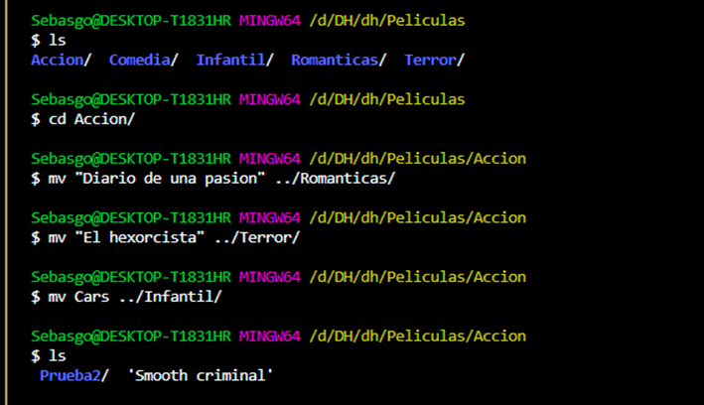

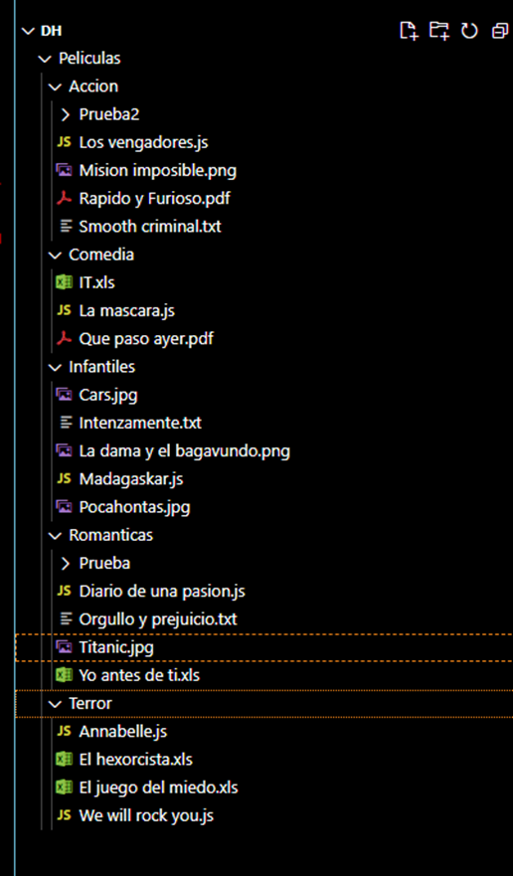

· Punto 3

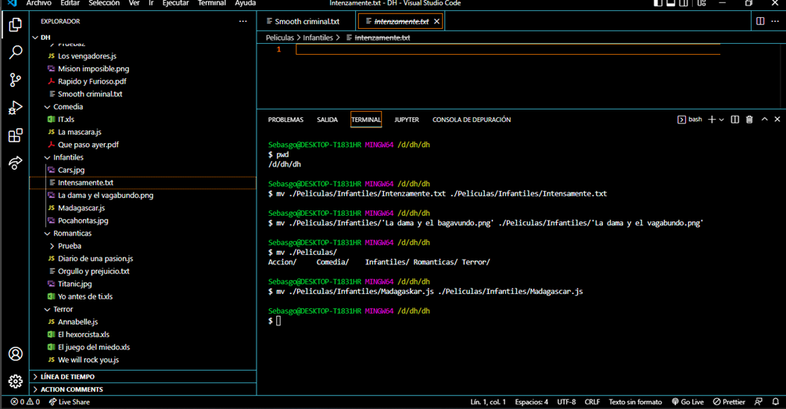

· Punto 4

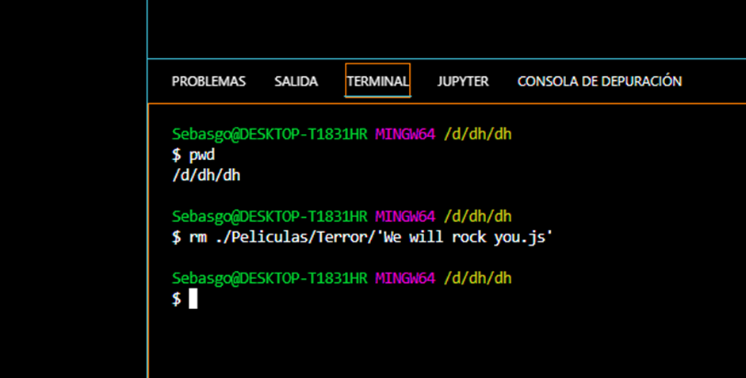

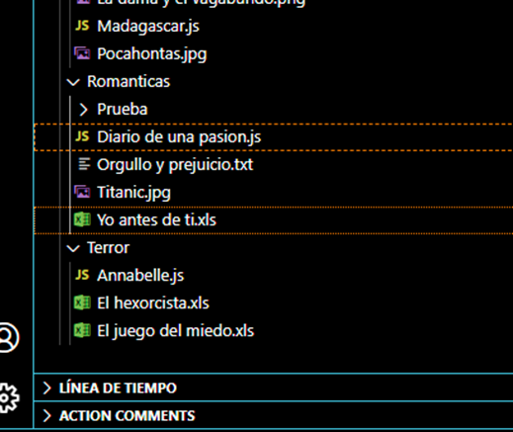

· Punto 5

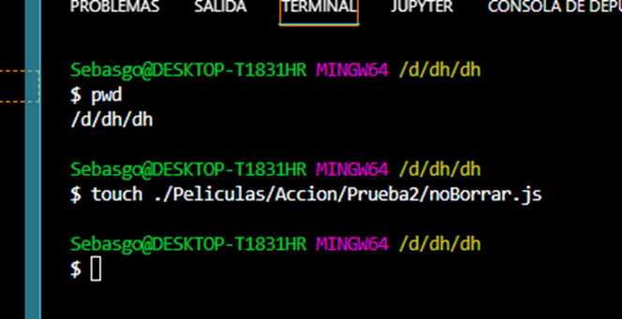

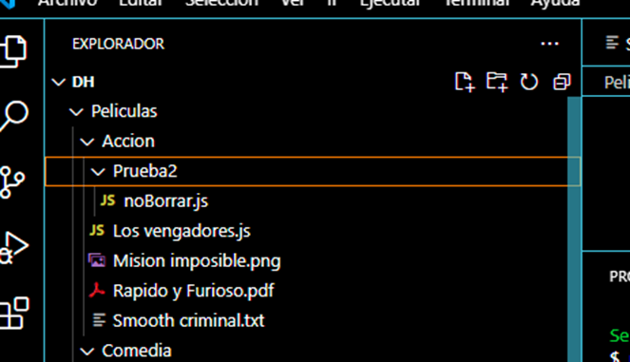

· Punto 6

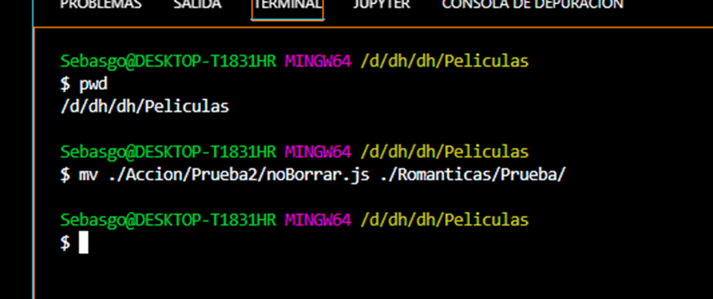

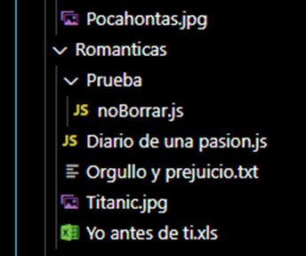

· Punto 7

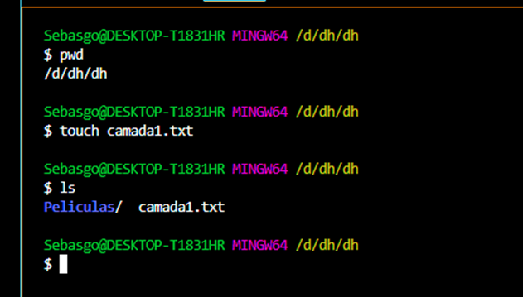

· Punto 8

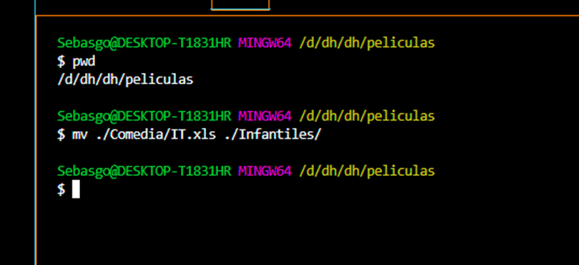

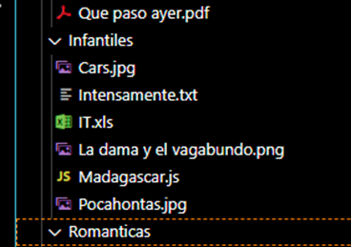

Punto 9

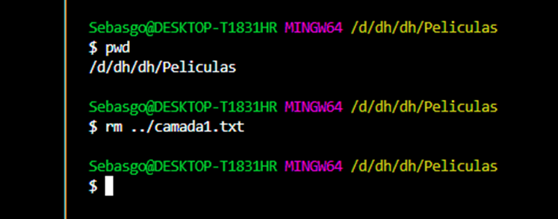

Punto 10

